# 软件包

分类：源码包（脚本安装包），二进制包（RPM包，系统默认包）

## 源码包

优点：

1. 开源，如果有足够的能力，可以修改源代码
2. 可以自由选择所需的功能
3. 软件是编译安装，所以更加适合自己的系统，更加稳定也效率更高
4. 卸载更方便

缺点：

1. 安装过程步骤较多，尤其安装较大的软件集合时（如LAMP环境），容易出现拼接错误
2. 编译时间较长，安装比二进制安装时间长
3. 因为是编译安装，安装过程中一旦报错新手很难解决

## 二进制包

优点：

1. 包管理系统简单，只通过几个命令就可以实现包的安装、升级、查询和卸载
2. 安装速度比源码包安装块很多

缺点：

1. 经过编译，不再可以看到源码
2. 功能选择不如源码包灵活
3. 依赖性

## 脚本安装包

所谓的脚本安装包，就是把复杂的软件包安装过程写成了程序脚本，初学者可以执行程序脚本实现一键安装，但是实际安装还是源码包和二进制包。

优点：安装简单、快捷

缺点：完全丧失了自定义性

# RPM命令管理

RPM包命名规则：

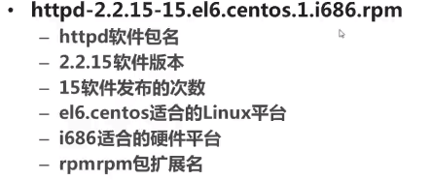

RPM包依赖性：

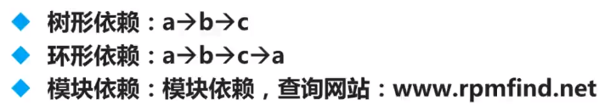

## 安装

包全名：操作的包是没有安装的软件包时，使用包全名，而且要注意路径。

报名：操作系统已经安装的软件包时，使用包名，是搜索/var/lib/rpm/中的数据库。

指令：rpm -ivh 包全名

选项：

-i（install）安装

-v（verbose）显示详细信息

-h（hash）显示进度

--nodeps不检测依赖性

## 升级/卸载

指令：rpm -Uvh 包全名

选项：

-U（upgrade）升级

## 查询

查询是否安装：rpm -q 包名

rpm -qa（查询所有已安装rpm包）

查询软件包详细信息：rpm -qi 包名

选项：

-i 查询软件信息（information）

-p 查询未安装包信息（package）

查询包中文件安装位置：rpm -ql 包名

选项：

-l 列表

-p 查询未安装包信息（package）

查询系统文件属于哪个RPM包：rpm -qf 系统文件名

选项：

-f 查询文件系统属于哪个软件包（file）

查询软件包的依赖性：rpm -qR 包名

选项：

-R 查询软件包的依赖性（requires）

-p 查询未安装包信息（package）

## 校验

RPM包校验：rpm -V 已安装的报名

选项：

-V 校验指定RPM包中的文件（verify）

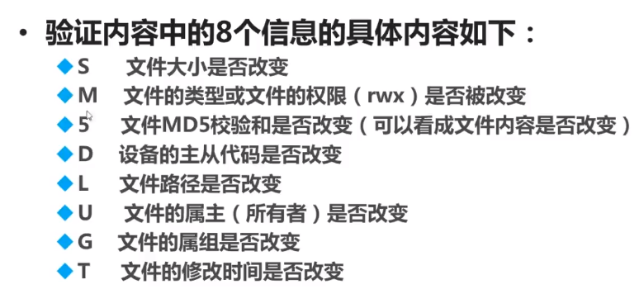

RPM包中文件提取：rpm2cpio 包全名| cpio -idv .文件绝对路径

选项：

-rpm2cpio 将rpm包转换为cpio格式的命令

-cpio 是一个标准工具，它用于创建软件归档文件和从归档文件中提取文件

# YUM在线安装

# 源码包安装

# 脚本安装包